Использование математического аппарата на уроках химии в школе.
Опора на математические методы в программах по химии позволяет количественно оценить закономерности химических процессов, логически обосновать отдельные законы и теории. Большое познавательное значение имеет построение графиков, отражающих, например, зависимости: процентной концентрации раствора от массы растворенного вещества, скорости химической реакции от температуры, степени диссоциации вещества от концентрации его раствора и тому подобное. Такие графики важны для развития и конкретизации знаний учащихся о графиках и их свойствах. Они в наглядной и обобщенной форме выражают количественные зависимости химических процессов. Для решения многих задач по химии требуется умение решать пропорции, умение сокращать и грамотно вести подсчеты, а также округлять числа.
Предлагаю карточки для обучающихся, используя которые учитель химии за 2 – 5 минут сможет актуализировать необходимые математические знания с целью повышения эффективности урока (изучения нового материала).
Карточка – 1.
Применение на уроках химии действия «Округление чисел». Может использоваться при изучении таких тем, как «Относительная атомная масса», «Относительная молекулярная масса».
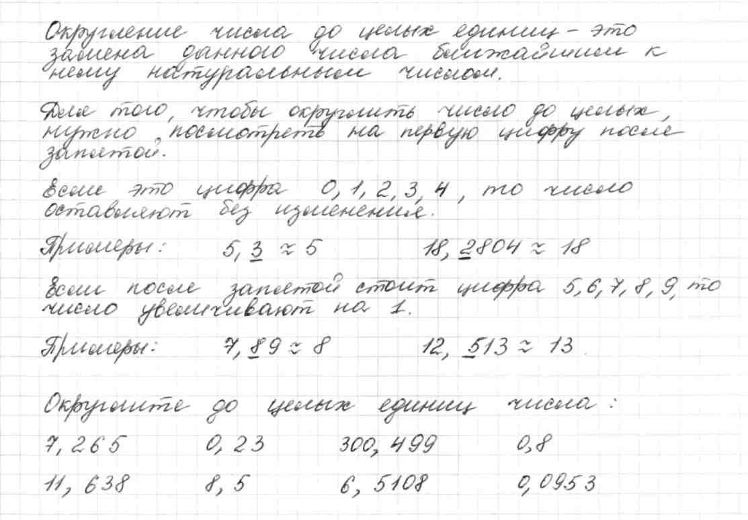

Карточка – 2.
Применение на уроках химии построения и чтения графиков функциональных зависимостей. Может использоваться при изучении тем «Скорость химических реакций», «Растворы. Растворения».
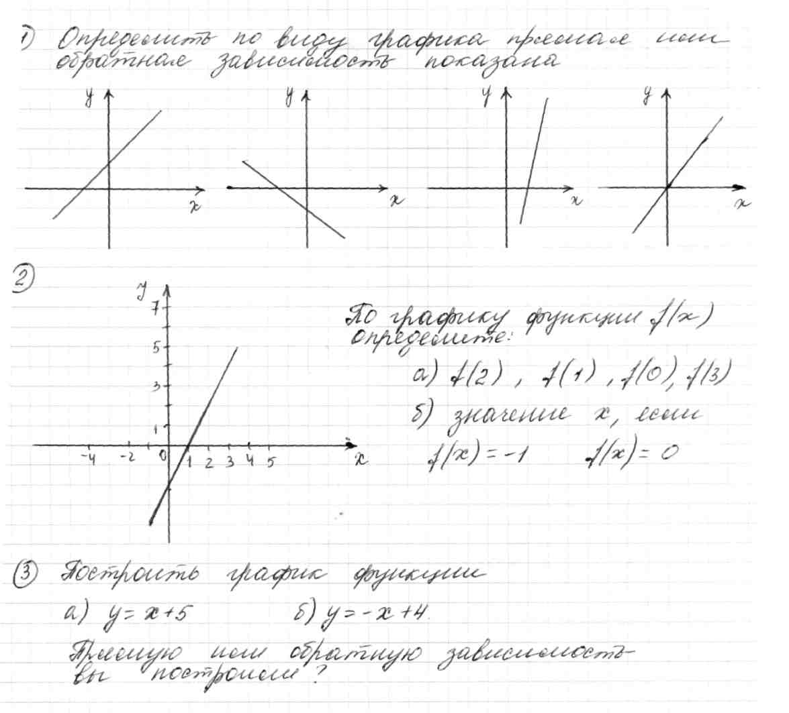

Карточка – 3.
Применение на уроках химии понятия «пропорция». Может использоваться при решении задач.

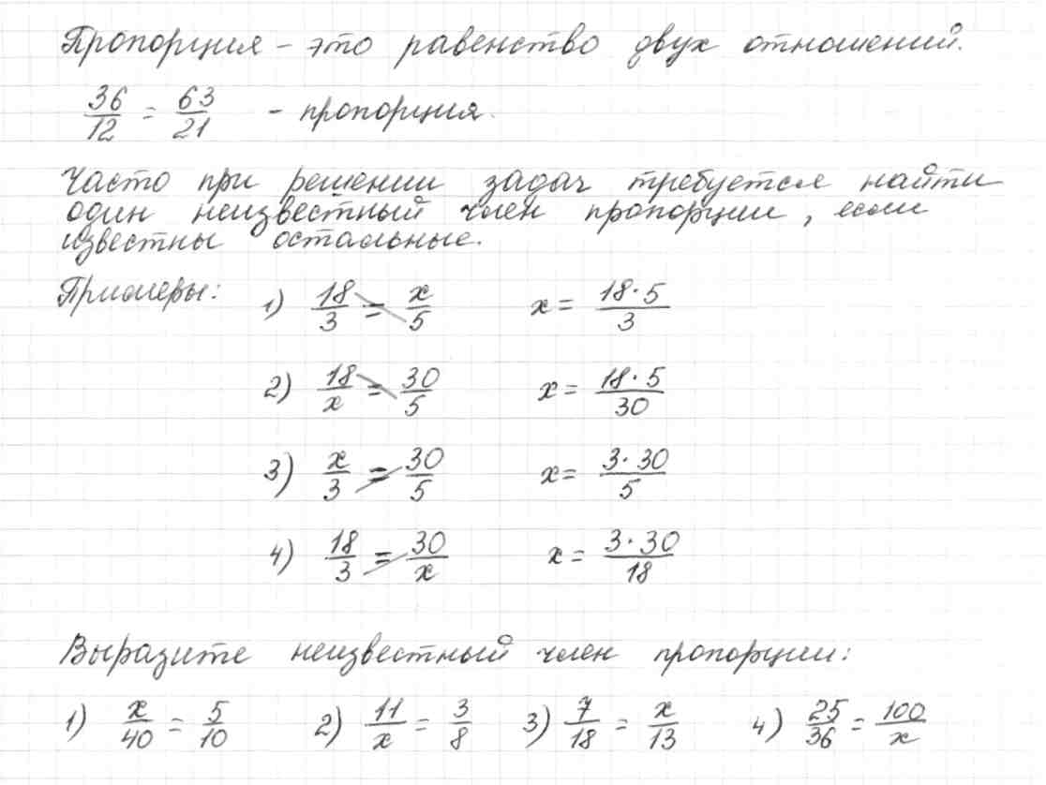
Карточка – 4.
Применение на уроках химии действий с положительными и отрицательными числами. Может использоваться при изучении тем «Степень окисления», «Расстановка коэффициентов методом электронного баланса».
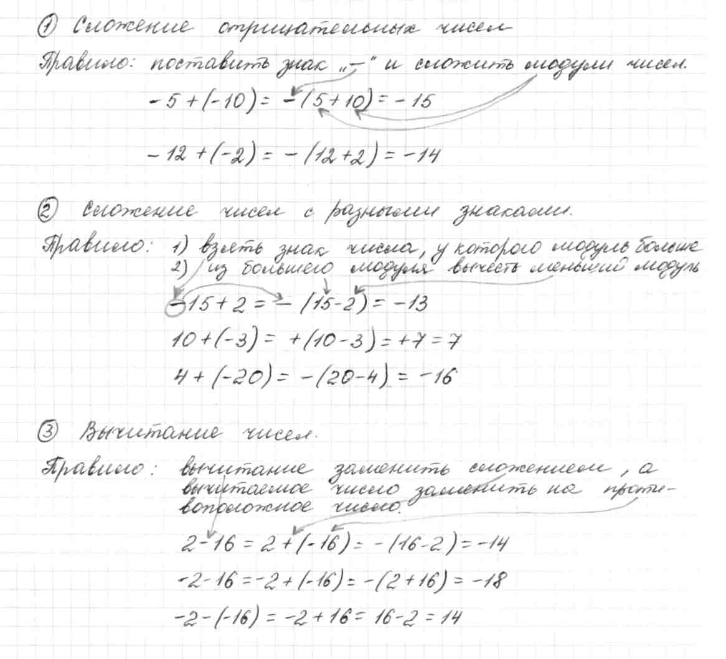
Карточка – 5.
Применение на уроках химии основного свойства дроби. Может использоваться при решении задач.
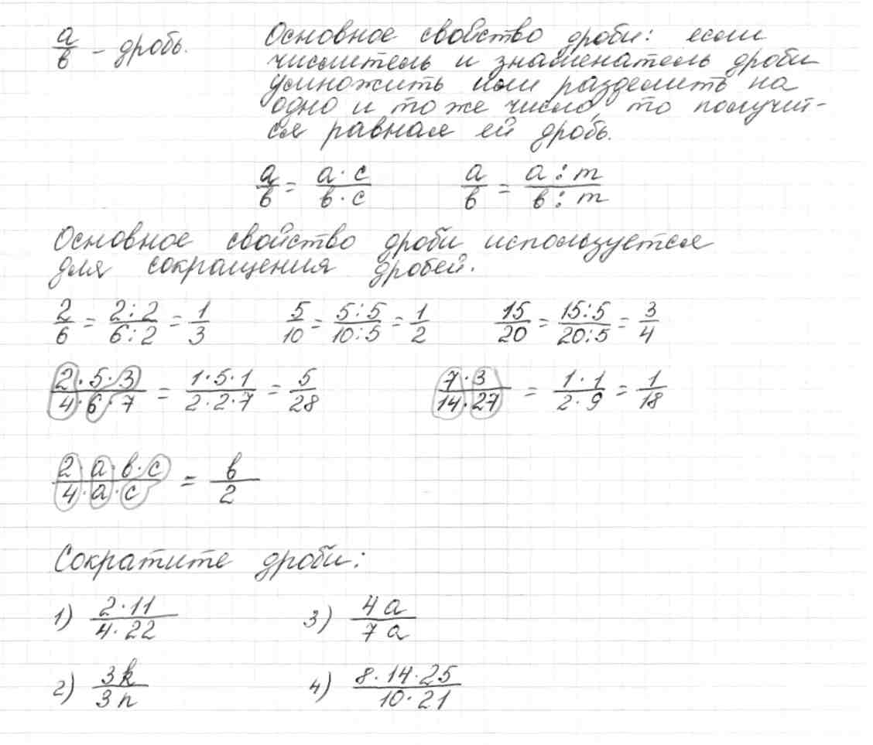
Карточка – 6.
Применение на уроках химии понятия «наименьшее общее кратное». Может использоваться при изучении тем «Степень окисления. Составление формул на степень окисления», «Расстановка коэффициентов методом электронного баланса».
